**Алексеева Ольга Ильинична**,

учитель-дефектолог, муниципальное

бюджетное дошкольное образовательное

учреждение «Детский сад №118»

города Чебоксары Чувашской Республики,

[olga_pachi@mail.ru](mailto:olga_pachi@mail.ru)

**Развитие слухового восприятия неречевых звуков как база формирования навыков безопасной жизнедеятельности у детей с нарушением слуха**

Современное образование требует современного подхода в работе с детьми с особыми потребностями в развитии. Интеграция детей с нарушением слуха в социум, формирование всесторонне развитой личности ребёнка с особыми возможностями здоровья - является основной задачей образовательно-коррекционного процесса. Развитие слухового восприятия воспитанников – чрезвычайно важная задача, это формирует базу, за счёт которой зависит эффективность в обучении и воспитании. Звуки окружающего мира играют значительную роль в ориентировке человека в нем: выполняют, прежде всего, информативную функцию, помогают ориентироваться в пространстве, определять свое местонахождение, а также воздействуют на физиологическое состояние человека и его психическую деятельность. Акустическая информация является необходимым компонентом обеспечения взаимодействия с внешним миром. Звуки окружающего мира дают информацию об источнике звучания, его локализации, предупреждают об опасности или приближении, при этом выступая в роли или стимулирующего фактора или неблагоприятного. Акустическая среда, состоящая из звучаний различного происхождения, как натуральных, так и искусственных, является важной частью экологической среды человека. В рамках этой среды формируется общая слуховая культура, как одна из важных характеристик человеческой культуры в целом.

Развитие слухового восприятия неречевых звучаний окружающего мира: социально значимых бытовых и городских шумов, голосов животных и птиц, шумов, связанных с явлениями природы, с проявлениями физиологического и эмоционального состояния человека; различения и опознавания разговора и пения, мужского, детского и женского голоса. Наиболее распространенным видом звука является шум. По происхождению различают природные, промышленные (техногенные) и бытовые шумы. К природным относят шелест листьев, журчание ручья или плеск волн, шум дождя, пение птиц и крики животных, свист ветра, раскаты грома и пр. К промышленным - шумы двигателей, станков, различных технических устройств, транспортных средств (поездов, трамваев, автомобилей и т.д.) Бытовые шумы создаются голосами людей, звяканьем посуды, действием домашних электроприборов (холодильников, пылесосов, кондиционеров). Кроме биологической составляющей звуки несут социальную роль, например, колокольный звон в старину предупреждал об опасности, также как в настоящее время звук сигнала светофора для пешехода, сигнал автомобиля, поезда в метро, шум дороги формируют основу безопасного поведения на дороге. Звуки окружающего мира имеют для человека сигнальное значение. Например, стук и звонок в дверь предупреждают о том, что кто-то пришел, раскаты грома извещаюто таком явлении как гроза, первые капли - начало дождя, шум воды в квартире говорит о не закрытом кране и т.д.

В обычной жизни для слышащих людей все звуки могут восприниматься только на слух или в ряде случаев с опорой на зрение –слухозрительно. Что же характерно для детей с нарушением слуха - все звуки должны изучаются только слухозрительно и в многообразии вариаций. Кроме того, важно отметить, что уровень развития речевого слуха напрямую зависит от развития неречевого слуха, поэтому развивать слуховое внимание, восприятие и память желательно с любым ребёнком с момента его активного желания познавать окружающий мир.

Слуховое восприятие звуков окружающего мира (развитие неречевого слуха) является одним из направлений в работе по развитию слухового восприятия детей, имеющих нарушения слуха. При этом развитие восприятия неречевых звуков проходит от элементарной реакции на наличие или отсутствие звука (условная двигательная реакция на звучания) к их различению и опознаванию, локализации в пространстве, а затем к использованию в качестве сигнала к действиям, осмыслению.

Слухоречевая реабилитация неслышащих и слабослышащих детей на протяжении нескольких десятилетий является одной из ведущих проблем коррекционной педагогики, в частности сурдопедагогики. В учебных пособиях, подготовленных в соответствии с Государственным образовательным стандартом высшего профессионального образования, рассматриваются психолого-педагогические особенности развития слухового восприятия у неслышащих и слабослышащих детей, раскрываются содержание и технологии формирования слуховых представлений, слухового внимания на специфических общеобразовательных формах организации учебной деятельности и в воспитательном процессе.

Глухие и слабослышащие дети, имеющие навыки различения звуков частично, практически не воспринимают звуки окружающего мира и не опираются на них в своей повседневной деятельности. Они испытывают трудности не только в дифференциации звуков, но и в их осмыслении. Это препятствует правильной ориентировке в пространстве и ведет к затруднениям в освоении окружающего мира.

Практика работы с глухими и слабослышащими детьми показывают, что новые технические средства реабилитации глухих и слабослышащих совершенствуются день ото дня (слуховые аппараты, кохлеарные импланты и др) и это позволяет услышать такие звуки, которые были ранее крайне недоступны для людей с тяжёлой степенью сенсорной патологии. Однако, смею заметить, что наличие слухореабилитационной аппаратуры у ребёнка не обеспечит ему возможность различать и узнавать звуки сразу. Для этого необходимо научиться использовать полученную возможность слышать звуки: распознавать их, различать и интерпретировать, а без корректной настройки даже сверхновые слуховые аппараты не принесут пользы и ожидаемого результата.

***Условия организации работы по развитию слухового***

***восприятия неречевых звучаний у детей дошкольного***

***возраста с нарушениями слуха***

В обучении детей развитию слухового восприятия неречевых звуков используются современные технические средства компьютерных технологий. Например: Программа реабилитации детей с ограниченными возможностями по слуху Зонтова О.В., Королёва И.В. «Я слышу мир» ; методический портфель «Занимаемся с ушариком».-СПб НИИ уха, горла, носа и речи, 2010.; Исток Аудио Мед Центр реабилитации после кохлеарной имплантации Тоша &Ко- методический материал и тренажёр «Я в мире звуков» город Фрязино Московской области, учебный диск «Учимся говорить правильно. А также ряд обучающих интерактивных презентаций, создаваемых самостоятельно, при этом неречевые звучания должны быть записаны в звукофайлах и воспроизводиться в широком диапазоне предъявлений с различным звукоусилением. Используется дидактический материал: картинки с изображением источника звучания и письменные таблички-названия.

При проведении занятий предусматриваются формы организации обучения: совместная деятельность взрослых и детей (организованная - образовательная деятельность, образовательная деятельность в режиме дня), самостоятельная деятельность детей и внеклассные мероприятия совместно с семьями воспитанников. Организованная образовательная деятельность по познавательно-речевому развитию и коррекционному направлению в индивидуальной форме, также может быть произведена и по подгруппам с учётом возрастных, интеллектуальных и сенсорных возможностей воспитанников.

Материал и задания для формирования навыков безопасной жизнедеятельности, о чём было заявлено ранее, предназначены для развития слухового восприятия неречевых звуков, формирования словарного запаса, для описания звуков и их характеристик. В частности, для формирования:

-слуховых образов разных неречевых звуков в памяти и развития умения соотносить их с определёнными предметами или действиями;

-слухового внимания и стратегии поиска источника звука;

-умения обнаруживать, узнавать, опознавать, имитировать различные неречевые звуки (например, звук сирены пожарной, полицейской или машины скорой помощи), бытовые звуки, а также звуки, издаваемые человеком;

-умения выделять в звуковых сигналах основные акустические признаки: громкость, длительность, высота и др (например, звук самолета при взлёте, посадке, звук удаляющейся машины, приближающейся, тормозящей и др). Различать звуки по этим признакам, имитировать голосом звуки с разными признаками;

-умения ребёнка описывать звуки-формирование пассивного и активного словаря для описания звуков, их классификации.

При работе с материалом используются несколько типов упражнений:

1. Обнаружение – «Есть звук или нет звука?», определение, когда звук начинается и когда заканчивается.
2. Различение при парном сравнении двух звуков, отличающихся многими признаками.
3. Различение при парном сравнении двух звуков, отличающихся только одним признаком (тихий-громкий, короткий – длинный и тд) и формирование у ребёнка словаря, описывающего эти признаки.
4. Узнавание при закрытом выборе окружающих звуков с параллельным формированием пассивного и активного словаря названий звуков и соответствующих действий.
5. Узнавание при закрытом выборе звуков, издаваемых человеком с параллельным формированием пассивного и активного словаря названий звуков и соответствующих действий.
6. Категоризация звучаний предметов и действий (едет/едут, идёт/идут, летит/летят, скрипит/скрипят, стучит/стучат, гремит, гремят, шуршит/шуршат, трещит/трещат, капает/капают, течёт/текут, льётся/льются, горит/горят, кричит/кричат и др).
7. Имитация голосом разных звуков при восприятии на слух;
8. Определение положения источника звука в пространстве с параллельным формированием пассивного и активного словаря.

Как видите, развитие слухового восприятия неречевых сигналов включает параллельное накопление словарного запаса и развитие произносительных навыков.

Материал для формирования навыков безопасной жизнедеятельности, разделён на блоки:

-Звуки, которые встречаются дома;

-Звуки, которые встречаются на улице.

По этим блокам также имеются задания для родителей, помогающие ребёнку переносить навыки, формируемые на занятиях, в ежедневные ситуации с целью разнообразия акустических восприятий, полученных не только на специально организованных занятиях, но и в другой обстановке.

Блок по звукам, встречающихся дома, можно разделить на группы звуков:

-Домашняя техника;

-Звонки, двери;

-Кухонные предметы, еда;

-Вода;

-Другие предметы, используемые в присутствии ребёнка;

-Животные и птицы;

-Игрушки, ТВ, радио.

Блок по звукам, которые встречающихся на улице, также разделяются на группы звуков:

-Транспорт;

-Хозяйственно-ремонтные работы;

-Явления природы;

-Животные и птицы.

При этом каждая группа может быть расширена или сокращена по усмотрению педагога, ввиду ненужности на данный момент или отсутствия данного источника. Но знакомство с таким звучанием предусмотрено.

Развитие стремления и умений применять приобретённый опыт в восприятии неречевых звуков окружающего мира и в устной коммуникации в учебной и внеурочной деятельности,

Выявление умения различать неречевые звучания в условиях ограниченного выбора

В процессе занятий определяется умение различать неречевые звучания наслух.

1. различение на слух неречевых звучаний при выборе из трех;

2. различение на слух неречевых звучаний при выборе из пяти;

3. различение на слух неречевых звучаний при выборе из семи.

В обучающей части ребёнок сидит за столом, перед ним лежат картинки, соответствующие предъявляемым неречевым звучаниям. В момент звучания того или иного звукового стимула педагог демонстрирует ребенку картинку или видео, например: закрывание двери машины, поворот ключа зажигания, клаксон машины, движущаяся машина, тормозящая машина, удар машин при аварии, звуки сигнализации, сирена машины и др. Ребёнок воспринимает неречевые звучания и соотносит с изображением, озвучивает фразой данный акустический файл. После того как ребенок научается выполнять задание самостоятельно, проводится контрольная часть занятия. В контрольной части ребёнок различает на слух неречевые звучания при выборе из 3, 5,7звучаний.

Используются упражнения : «Угадай, какой это был звук», «Едет, заводит или тормозит», «Далеко – близко», «Цепочки их звуков», «Что вокруг», «Где ты?», «Что может шуршать, скрипеть, звенеть?» и др

Также используются упражнения на тренажёре «Я в мире звуков» по различным акустическим ситуациям. В программе предложено 9 акустических сред, где главный герой бегемот Тоша - проводит своё время: «В комнате», «На кухне», «На улице», «В лесу», «На сцене», «Во дворе», «В школе», «На природе» и «На ферме». Прежде чем тренировать слуховое восприятие, рекомендуется прослушать все звуки выбранной акустической среды, их представлено 7-10 в каждой и постараться запомнить их. Для перехода в тренировочный режим, необходимо выбрать команду «ТРЕНИРОВАТЬСЯ». Появится активное окно «ПОДАТЬ ЗВУК», который подаётся произвольно единожды. В случае, если ответ был неправильным, звук будет подаваться до тех пор, пока не будет правильно выделена на экране зона / объект источника звука. В каждой акустической среде тренировочного режима ведётся счёт количества правильных и неправильных ответов, с помощью чего возможно отслеживать динамику успехов детей. С помощью данной компьютерной программы возможно ознакомиться со множеством звуков, а также-научиться узнавать и различать их, развивая слуховое восприятие. Звуковые звучания, представленные в программе, существенно облегчают работу педагога, но лишает дополнения и разнообразия звуков по одной и той же ситуации, действия, явления или в целом акустической среды. Это хорошо решается в обучающих презентациях и в интерактивных играх.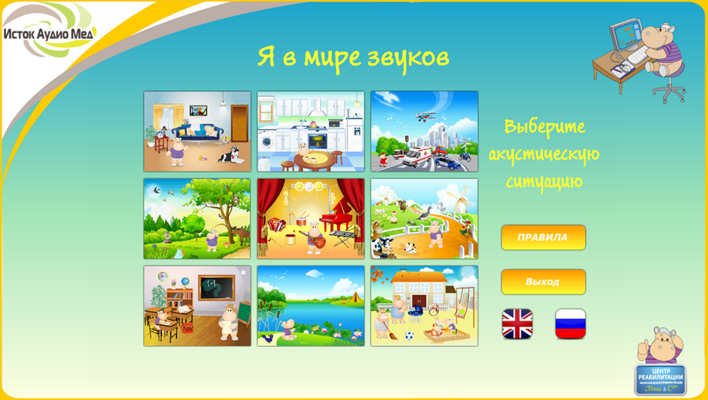

В интерактивной игре «Угадай звук» уже предусматривается определённый запас полученных ранее знаний, так как в предъявлении по категориям к вниманию ребёнка предъявляется звукофайл и три варианта ответа. Подача звука может быть многократной, до полного определения к какому объекту или явлению принадлежит данный звук. Эта игра очень нравится детям, они с радость принимают в ней участие. Но в виду специфики ведущего зрительного анализатора, дети быстро запоминают расположение правильного окна-ответа, поэтому необходимо менять и звукофайлы, и изображения в знакомых категориях.

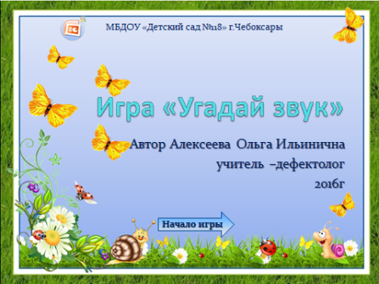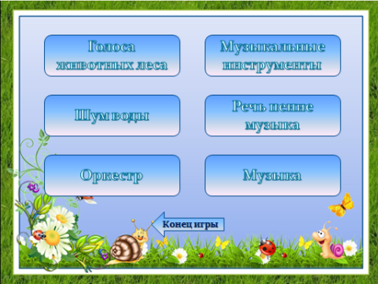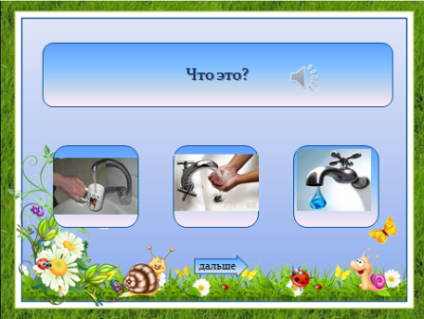

**Список литературы**

1. Назарова Л. П. Методика развития слухового восприятия у детей с нарушениями слуха: Учеб. пособие для студ. пед. высш. учеб. заведений / Под ред. В. И. Селиверстова. - М.: Гуманит. изд. центр ВЛАДОС, 2001. - 288 с. - (Коррекционная педагогика).

2. Гачина Г. И. Работа по развитию восприятия на слух неречевых звучаний и музыки в школе для слабослышащих детей 1-го отделения / Г. И. Гачина, Л. В. Кужелко // Дефектология. — 1986. — №6. -с. 39-43.

3. Королева И. В. Янн П. А. Дети с нарушением слуха: Книга для родителей, педагогов и врачей.-2-е изд., испр.- СПб. : КАРО, 2013. - 240 с. – (Серия «Специальная педагогика»)

4. Зонтова О.В. «Рекомендации для родителей по развитию слухового восприятия у детей с нарушенным слухом» –СПб: Умная Маша, 2010.-200с.

5. Королёва И. В. Первые шаги в мир звуков и слов; Рабочая тетрадь №1: Учебное пособие для занятий со школьниками с кохлеарными имплантами/ И.В. Королёва.-СПб.: КАРО, 2014.-160с – (Учебно-методический комплект «Учусь слушать и говорить»).